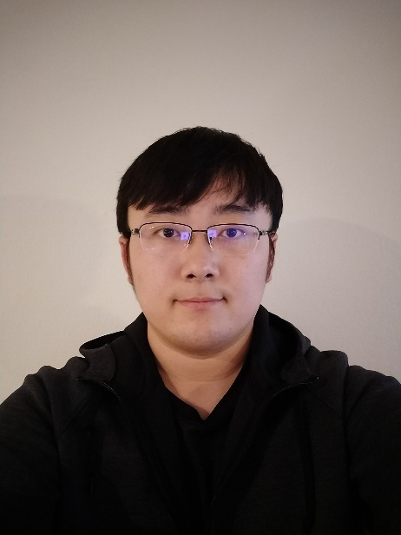**个人技能：**

• C++/C# • DirectX 11 • HLSL • Unity3D

• Lua • WinSocket • HTML • JavaScript

• MySQL • PHP • SQL Server

**项目经验：**

求职方向：

C++/DX游戏研发

Unity游戏研发

* 个人Unity3D 游戏项目, 历时4个月, 游戏题材为Action Game (动作游戏)。

项目连接 (文件包含截图，视频，以及游戏安装包和使用说明)：

<https://share.weiyun.com/5H6Qj88>

* 基于DirectX 11的游戏引擎技能：

DirectX 11的渲染项目连接:

<https://github.com/PandaTF/DirectX-11-Render.git>

DirectX 11 的人物动画项目连接:

<https://github.com/PandaTF/DirectX-11-Animation.git>

* 5人Unity 游戏制作, 并负责游戏策划, UI设计, 玩家和敌对Robot 的程序编写。

项目连接： <https://drive.google.com/drive/folders/1EdZ2KPNFRIUXzOKqXiwbwuaqgqvNFLAi?usp=sharing>

* 运用HTML和Java Script设计和研发网页框架

运用SQL server设计和研发数据库

自主学习了Node.js相关知识

**教育背景：**

**基本资料**

姓名： 李天夫

性别： 男

出生年月：1993/10/30

籍贯： 北京海淀

健康状况：健康

**联系方式**

电话: 17812787671

13701357288

邮箱: 504929818@qq.com

微信: Panda30503400

地址: 北京市海淀区圆明园

西路2号, 中国农业

大学, 绿苑小区, 209

号楼4单元608

* 福赛大学Full Sail University(游戏研发), 温特帕克, 弗洛里达州, 美国 2017-2019
* 诺斯伍德大学 Northwood University(工商管理), 米德兰, 密西根, 美国 2015-2016
* 江南大学北美学院(信息管理与信息系统), 无锡, 中国 2012-2014
* 北京市第六十七中学, 北京, 中国 2009-2011
* 北京市一零一中学, 北京, 中国 2006-2008

**家庭状况：**

* 父亲 李长琦——嘉兴胜邦机械设备有限公司 总经理
* 母亲 张晓英——中国农业大学 副教授

**自我评价：**

我深爱着游戏制作这个行业, 并且十分执着于自己的选择。我想亲身参与游戏的制作过程，并将自己的热情与创新全部赋予这个行业。我希望在不久的将来，我能够在游戏引擎制作方面有所作为。